
HUNAN CITY UNIVERSITY
《Web高级开发技术综合课程设计》
设计报告

课题名称： 酒店房间预定系统的设计与实现
学生姓名： 杨林
班级学号： 2306803-34
学 院： 信息与电子工程学院
专 业： 计算机科学与技术
指导教师： 廖枝平、张弛 、郭赛球

2025年6月27日
《Web高级开发技术综合课程设计》评分表
学生/学号：杨林/2306803-34 专业/班级：计算机科学与技术/2306803
设计  题目 | 酒店房间预定系统的设计与实现 |  |  |  | 成绩
课  程  设  计  主  要  内  容 | 包括客户端程序和服务器端程序。客户端程序向服务器端提出请求：比如提供酒店的房间号，服务器端收到后，在数据库系统中查询到相关信息，发回客户端。
序号 | 评价项目 |  |  |  |  | 评分
 |  |  |  |  |  | 满分 |  | 得分
1 | 实验过程出勤率好 |  |  |  |  | 10
2 | 课程设计报告内容充实、图表齐全、结构合理、书面整洁 |  |  |  |  | 10
3 | 能很好地完成任务书规定的工作量，代码能够运行正常 |  |  |  |  | 10
4 | 学生独立自主排查故障，查询资料，完成实验的能力 |  |  |  |  | 10
5 | 答辩简明扼要、重点突出地阐述课题的主要内容 |  |  |  |  | 20
6 | 准确流利地回答各种问题，能否阐明自己的观点 |  |  |  |  | 40
7
8
9
10
总体评价 |  |  |  |  |  | 累计得分
教师签名 |  |  | 日期
注：(1)成绩评定：采用五级积分制，优秀(90-100分)、良好(80-89分)、中等(70-79分)、及格(60-69分)、不及格(60分以下)
引言
随着经济与科技的快速发展，大多数人已经不再局限于没日没夜的工作和学习。他们的精神需要得到放松。所以旅游业也越发的壮大起来。很多地区都开始发展当地的特色。以此来推动当地经济的发展。与此同时，更多的酒店拔地而起，为了满足大部分的游客的住宿需要。但传统线下预订需用户到店或通过电话沟通，受限于地理位置和营业时间，尤其对异地游客而言效率低下。而且传统模式依赖人工记录预订信息，易出现错漏，且难以实时同步房态，导致超订或空房损失。此外修改预订需人工沟通，流程复杂，灵活性低，易产生额外费用。诸多不便，造就了线上的酒店房间预订系统的诞生。线上系统有如下优点：随时随地通过手机 / 电脑完成预订，无需到店或电话沟通，流程自动化。系统自动更新房间预订状态，避免超订或空房，提升客房利用率。实现该系统主要运用了以下技术：JSP页面：使用request.setAttribute()和request.getAttribute()在 Servlet 与 JSP 间传递数据等等。Servlet技术：通过 Servlet（如MakeReservationServlet、SearchRoomsServlet）接收表单提交（doPost/doGet），处理业务逻辑（如预订创建、房间查询）。通过request.getRequestDispatcher().forward()或response.sendRedirect()控制页面流转（如从表单页到成功页）。JDBC技术 数据库交互：通过 JDBC 连接数据库（如 MySQL），执行 CRUD 操作（如查询可用房间、插入预订记录）。DAO 模式：使用数据访问对象（DAO）封装数据库操作（如RoomDAO、ReservationDAO），分离业务逻辑与数据访问。事务管理：在预订等操作中使用 JDBC 事务确保数据一致性（如同时更新房间状态和创建预订记录）。

1 需求分析

1.1 系统功能需求
该酒店房间预定系统主要是为了迎合现在旅游业蓬勃发展，方便游客及时有所住，住的好的需求。所以该系统目前只涉及了用户预定酒店这一模块。所以可以确定用户这一实体。以下是对用户的详细描述。
- 用户
游客用户主要功能如下（游客用户用例图如图1.1所示）。
a.浏览酒店房间；b. 筛选房间（类型/价格等）；c.查看房间详情；d. 选择入住/退房日期；e.填写预定信息（姓名/电话/邮箱等）；f.提交预定订单；g.支付订单（在线/到店）；h.预定成功；i. 查看个人预定信息；
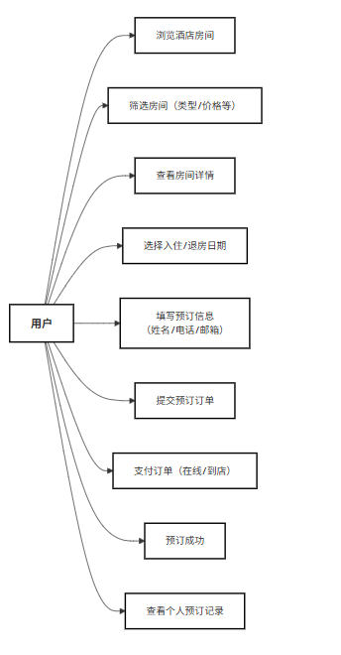
图1.1游客用户用例图

1.2 数据库分析
数据库分析也是设计系统中的不可或缺的一环，好的是应用系统运行效率的关键。同时，它还能简化Java代码实现并提高数据存储效率，确保数据的完整性和一致性。酒店房间预定系统选择了优点颇多的MySQL数据库作为数据库开发工具。
为了对信息世界进行建模，需要使用概念模型，该模型应该方便、准确地表示信息世界中的常见概念。实体-联系模型是一种描述现实世界概念模型的方法，使用E-R图来表示。
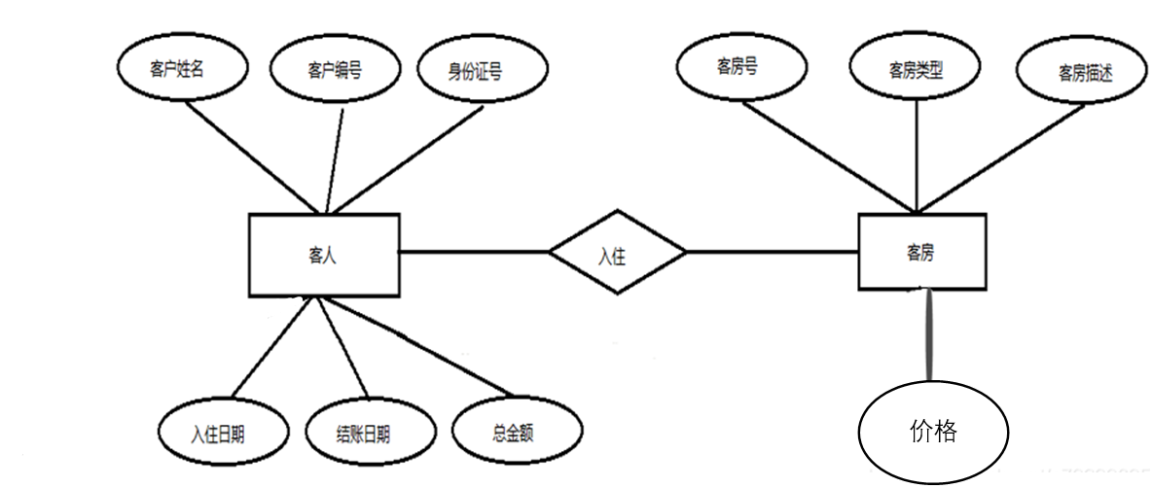
图1.2系统全局E-R图

根据系统功能需求和系统分析的部分实体具体的描述属性图如下。
1.2.1 用户实体
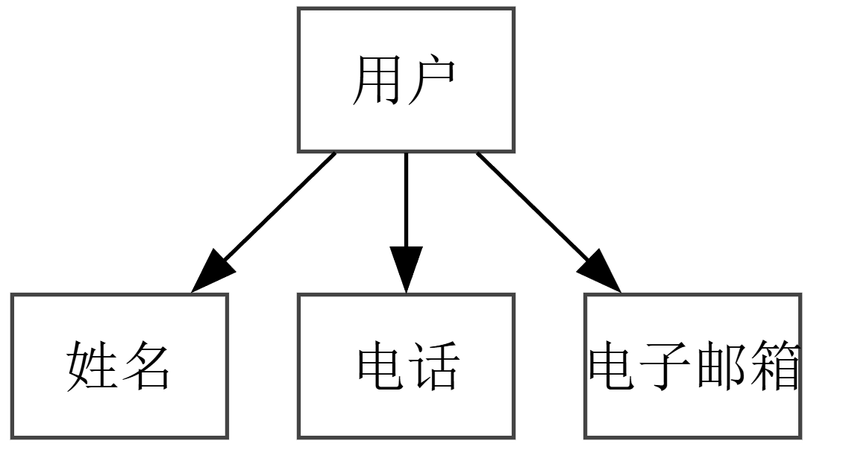
图1.3用户实体图
1.2.2 房间实体
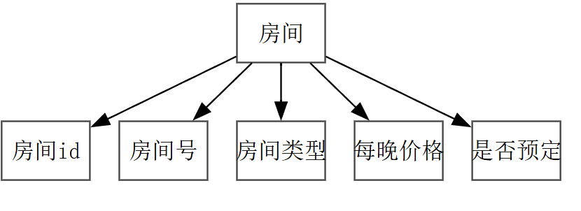
图1.4房间实体图
1.2.3 预订实体
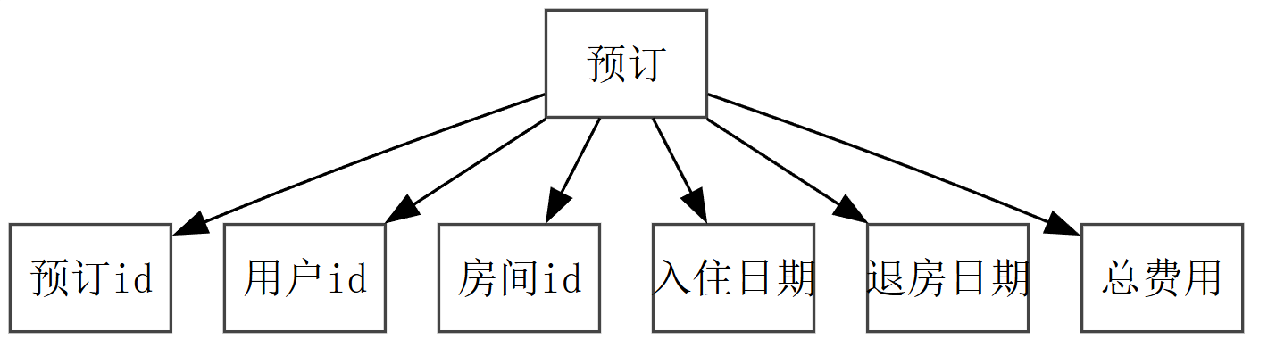
图1.5预定实体图

1.3 业务流程分析

系统工作流程包含用户工作流程。用户使用酒店预订系统时，首先可进行浏览酒店房间、筛选房间（类型 / 价格等）、查看房间详情的操作；接着选择入住 / 退房日期，之后填写预订信息（姓名 / 电话 / 邮箱），再提交预订订单，完成支付订单（在线 / 到店）操作后，系统反馈预订成功，最后用户可查看个人预订记录 ，各环节依次衔接，构成完整的酒店预订业务流程。

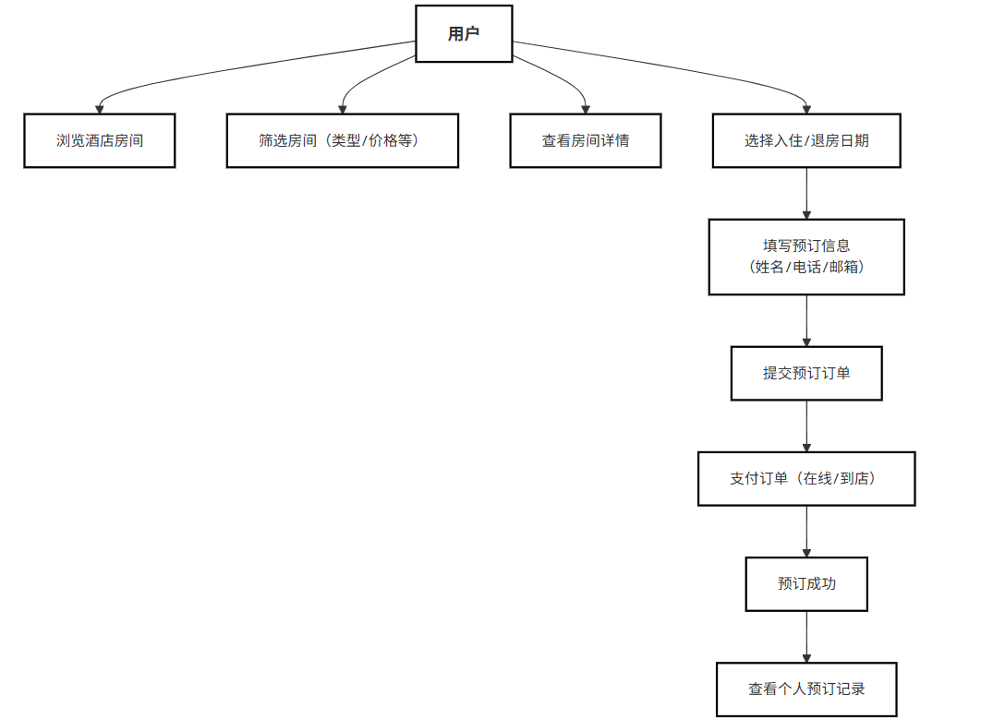
图1.6业务流程图

2 系统设计

2.1.1系统架构设计
该系统主要运用了这套酒店预订系统未采用完整的框架，而是基于 Java Web 基础技术（JSP + Servlet ）进行开发，属于传统的 MVC 模式（Model-View-Controller ）的手动实现
整个系统架构运行流程如图2.1所示。

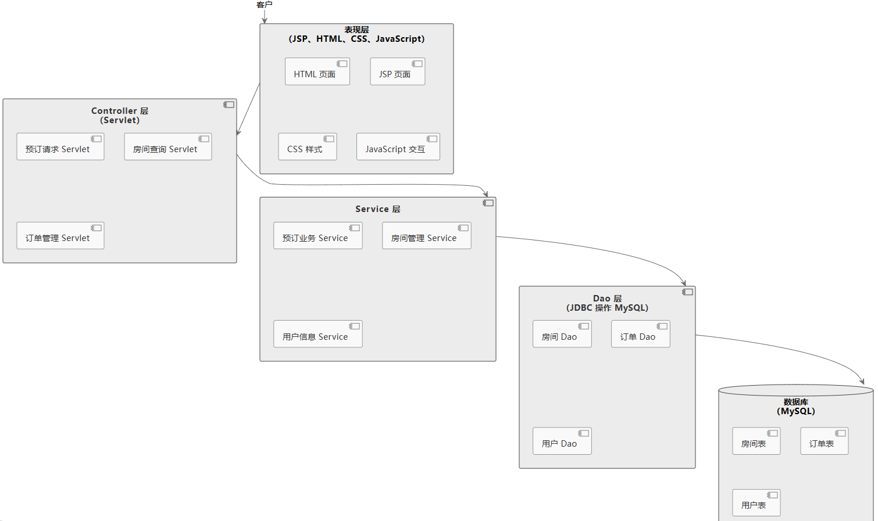图2.1系统架构图

2.1.2数据结构设计
数据库结构的设计就是将基本的实体图转换为相应的数据库表结构，需要选择合适的数据结构类型来管理数据，同时在设计时也需要考虑合理，一个好的数据结构设计，才能让程序性能和维护更高。
本系统数据库名称为hotel_db，其中一共包含3个表格:
- 用户表（customers）；
- 房间表（rooms）；
- 预定表（reservations）；
（1）用户表（customers）用于存储客户信息

表1 用户表
字段 | 类型 | 长度 | 是否为空 | 备注
customer_id | int | - | NO | 用户ID
customer_name | varchar | 10 | NO | 用户姓名
customer_phone  customer_email | varchar  varchar | 10  100 | NO  YES | 用户电话  用户邮件
（2）房间表（rooms）存储房间信息
表2 房间表
字段 | 类型 | 长度 | 是否为空 | 备注
room_id | int | - | NO | 房间ID
room_number | varchar | 10 | NO | 房间号
room_type | varchar | 10 | NO | 房间类型
price_per_night | decimal | 10 | NO | 每晚价格
isbooked | tinyint | 2 | NO | 是否被预定
（3）预定表（reservations）显示用户预订的信息，如总费用等信息。
表3 预订表
字段 | 类型 | 长度 | 是否为空 | 备注
Reservation_id | int | - | NO | 预定ID
Customer_id | int | - | NO | 用户ID
Room_id | int | - | NO | 房间ID
Check_in_date | date | 10 | NO | 入住日期
Check_out_date | date | 10 | NO | 退房日期
Total_cost | decimal | — | NO | 总费用

2.2详细设计
2.2.1用户访问酒店预订首页
用户访问该酒店预订页面，输入需要查询的日期，有则显示出房间，没有则显示暂无可用房间。
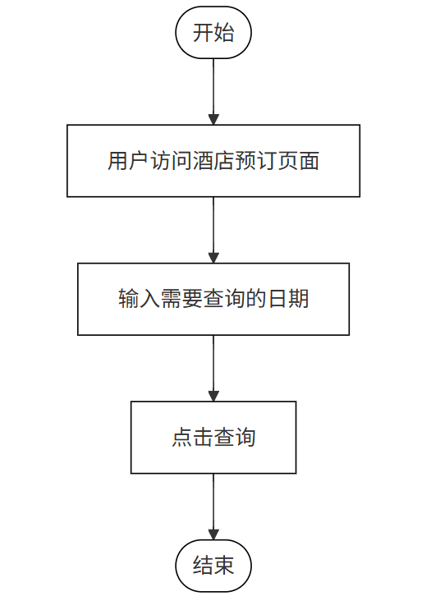
图2.2用户访问酒店预订首页
2.2.2可用房间显示列表
用户在查询完，若房间已被预定完则显示无可用房间，若还有，则显示房间信息。
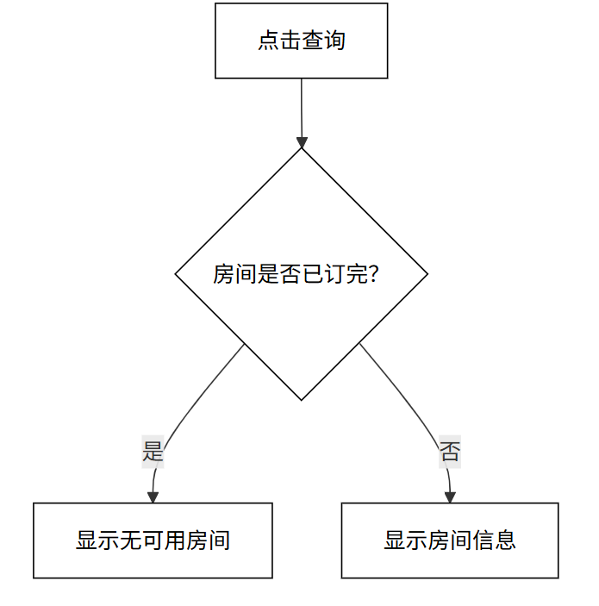
图2.3房间列表模块

2.2.3填写预定信息模块
在有可用房间的情况下，点击预定，然后填预定信息。
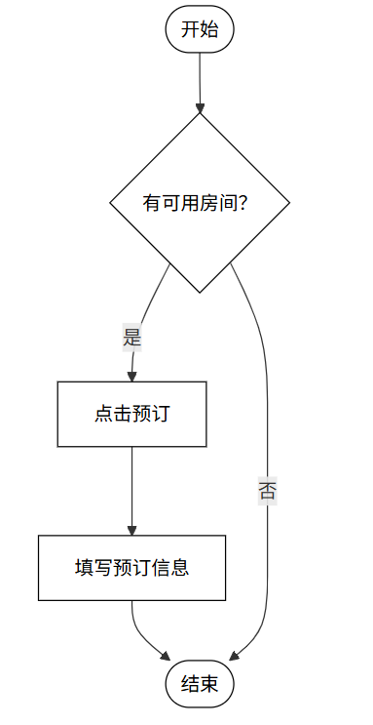
图2.4填写预订信息模块
2.2.4预订成功模块
预订成功之后，会显示客户的预订信息。
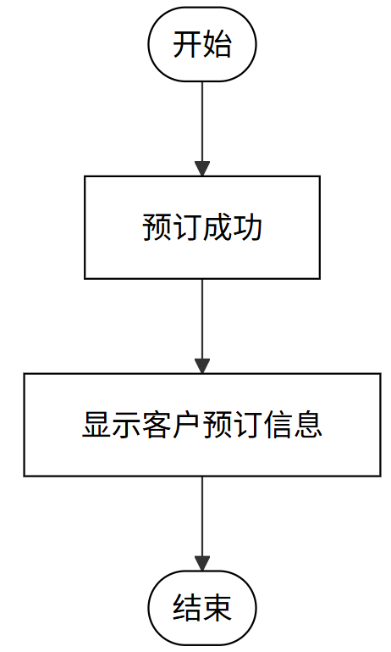
图2.5预订成功模块

3 系统的实现与测试
3.1.1 查询房间的实现
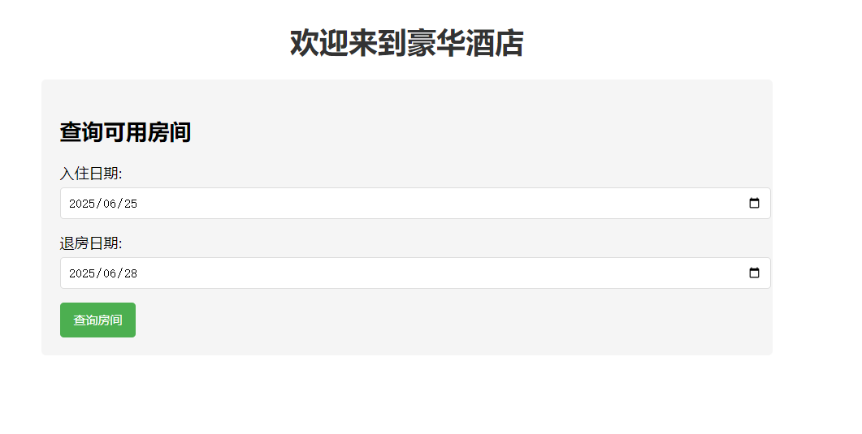
图3.1查询房间的实现页面
部分实现代码如下：<body>
<div class="container">
<h1>欢迎来到豪华酒店</h1>
<% if (request.getAttribute("error") != null) { %>
<div class="error"><%= request.getAttribute("error") %></div>
<% } %>
<div class="search-form">
<h2>查询可用房间</h2>
<form action="searchRooms" method="post">
<div class="form-group">
<label>入住日期:</label>
<input type="date" name="checkInDate" required>
</div>
<div class="form-group">
<label>退房日期:</label>
<input type="date" name="checkOutDate" required>
</div>
<button type="submit">查询房间</button>
</form>
</div>
</div>
</body>
3.1.2 查询房间的测试
表3.1查询房间测试记录
用例编号 | 用例名称 | 测试流程 | 预期结果 | 测试结果 | 结论
T1 | 用户查询 | 填写查询日期 | 日期填写正常 | 填写正常 | 通过
3.2.1 房间列表展示的实现
若当前查询日期，有房间可用则显示房间信息列表。若无则显示无可用房间，并点击返回重新查询
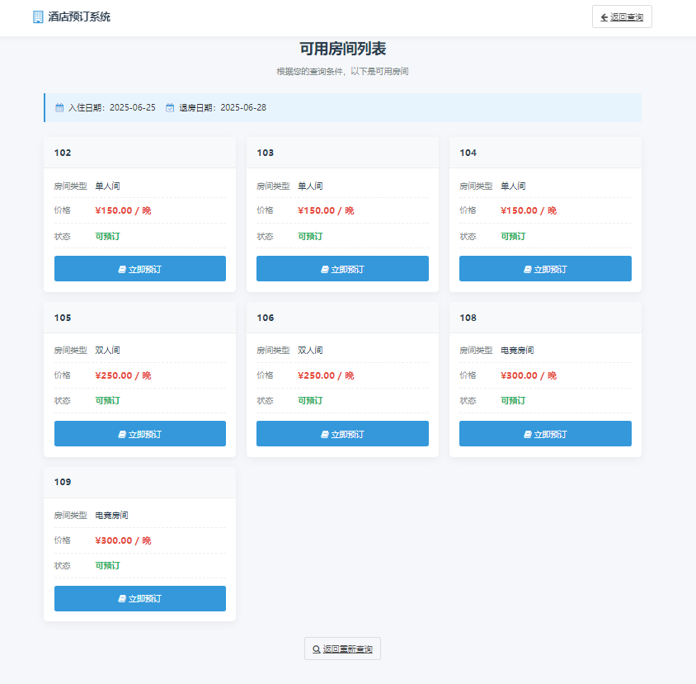
图3.2房间信息页面
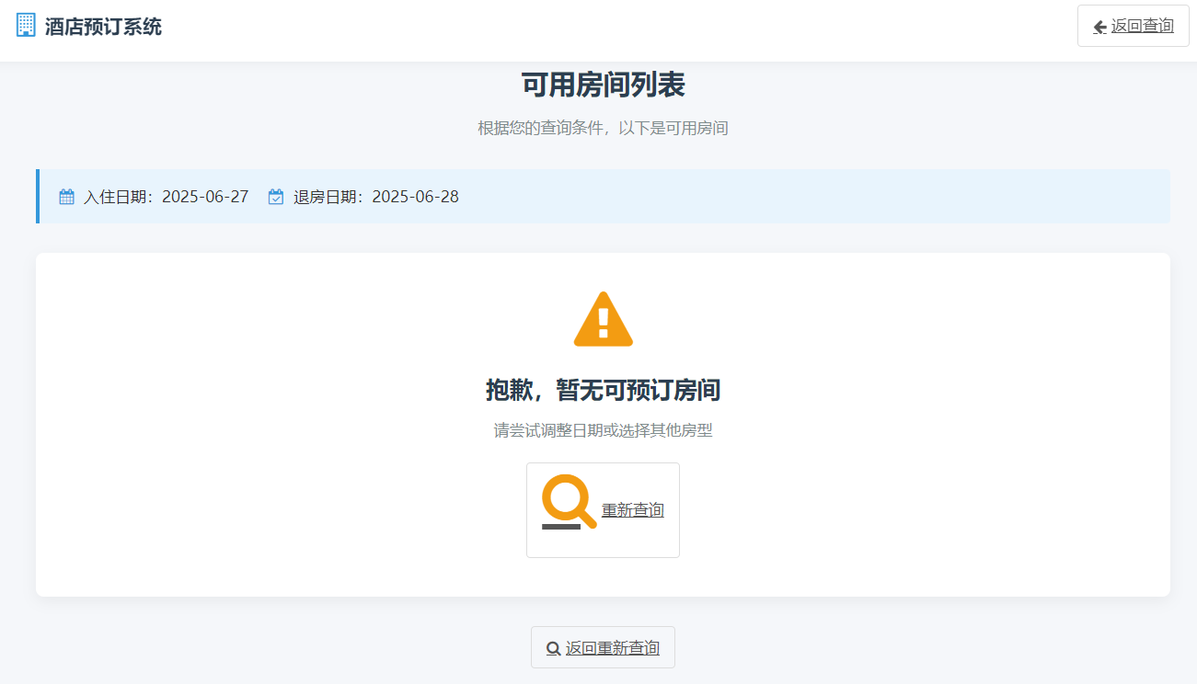
图3.3无可用房间信息页面
部分实现代码如下：<div class="search-summary">
<div class="summary-item">
<i class="fa fa-calendar"></i>
<span>入住日期：${checkInDate}</span>
</div>
<div class="summary-item">
<i class="fa fa-calendar-check-o"></i>
<span>退房日期：${checkOutDate}</span>
</div>
</div>
<%
List<Room> rooms = (List<Room>) request.getAttribute("availableRooms");
if (rooms == null || rooms.isEmpty()) {
%>
<!-- 无可用房间提示 -->
<div class="empty-state">
<i class="fa fa-exclamation-triangle"></i>
<h3>抱歉，暂无可预订房间</h3>
<p>请尝试调整日期或选择其他房型</p>
<a href="${pageContext.request.contextPath}/search.jsp" class="back-btn">
<i class="fa fa-search"></i> 重新查询
</a>
</div>
<% } else { %>
<!-- 房间卡片列表 -->
<div class="room-list">
<% for (Room room : rooms) { %>
<div class="room-card">
<div class="card-header">
<h3><%= room.getRoomNumber() %></h3>
</div>
<div class="card-body">
<div class="room-info">
<div class="info-row">
<div class="info-label">房间类型</div>
<div class="info-value"><%= room.getRoomType() %></div>
</div>
<div class="info-row">
<div class="info-label">价格</div>
<div class="info-value price">¥<%= room.getPricePerNight() %> / 晚</div>
</div>
<div class="info-row">
<div class="info-label">状态</div>
<div class="info-value">
<span style="color: #27ae60; font-weight: bold;">可预订</span>
</div>
</div>
</div>
<a href="customerInfo.jsp?roomId=<%= room.getRoomId() %>&checkInDate=${checkInDate}&checkOutDate=${checkOutDate}" class="action-btn">
<i class="fa fa-book"></i> 立即预订
</a>
</div>
</div>
<% } %>
</div>
<% } %>
<div style="text-align: center; margin-top: 30px;">
<a href="${pageContext.request.contextPath}/search.jsp" class="back-btn">
<i class="fa fa-search"></i> 返回重新查询
</a>
</div>
</main>
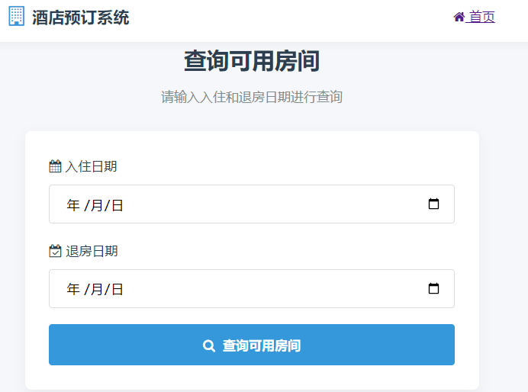
图3.4返回查询页面

部分实现代码如下：<div class="form-card">
<form action="<%= request.getContextPath() %>/searchRooms" method="get">
<div class="form-group">
<label for="checkInDate" class="form-label">
<i class="fa fa-calendar"></i> 入住日期
</label>
<input type="date" id="checkInDate" name="checkInDate"
value="<%= request.getParameter("checkInDate") != null ? request.getParameter("checkInDate") : "" %>"
class="form-input" required>
</div>
<div class="form-group">
<label for="checkOutDate" class="form-label">
<i class="fa fa-calendar-check-o"></i> 退房日期
</label>
<input type="date" id="checkOutDate" name="checkOutDate"
value="<%= request.getParameter("checkOutDate") != null ? request.getParameter("checkOutDate") : "" %>"
class="form-input" required>
</div>
<button type="submit" class="submit-btn">
<i class="fa fa-search"></i> 查询可用房间
</button>
</form>
</div>

3.2.2房间列表信息展示的测试
表3.2房间信息展示测试记录
用例编号 | 用例名称 | 测试流程 | 预期结果 | 测试结果 | 结论
T1  T2 | 用户查询  用户查询 | 填写查询日期。  填写查询日期 | 有房间可用  无房间可用 | 有房间可用  无房间可用 | 通过  通过

3.3.1填写预定信息的实现
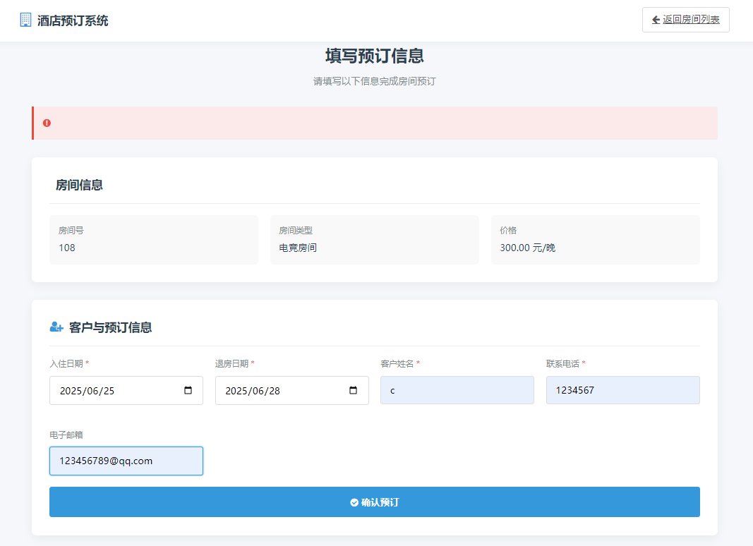
图3.5填写预定信息的页面
部分实现代码如下：<div class="card">
<form action="makeReservation" method="post">
<input type="hidden" name="roomId" value="<%= room.getRoomId()%>">
<div class="card-header">
<i class="fa fa-user-plus"></i>
<h3>客户与预订信息</h3>
</div>
<div class="form-row">
<div class="form-group">
<label for="checkInDate" class="required">入住日期</label>
<input type="date" id="checkInDate" name="checkInDate" required>
</div>
<div class="form-group">
<label for="checkOutDate" class="required">退房日期</label>
<input type="date" id="checkOutDate" name="checkOutDate" required>
</div>
<div class="form-group">
<label for="customerName" class="required">客户姓名</label>
<input type="text" id="customerName" name="customerName" required>
</div>
<div class="form-group">
<label for="customerPhone" class="required">联系电话</label>
<input type="text" id="customerPhone" name="customerPhone" required>
</div>
<div class="form-group">
<label for="customerEmail">电子邮箱</label>
<input type="email" id="customerEmail" name="customerEmail">
</div>
</div>
<button type="submit" class="submit-btn">
<i class="fa fa-check-circle"></i> 确认预订
</button>
</form>
</div>
3.3.2填写预定信息的测试
表3.3填写预定信息测试记录
用例编号 | 用例名称 | 测试流程 | 预期结果 | 测试结果 | 结论
T1 | 信息填写 | 填写姓名，电话，邮箱 | 填写成功 | 填写成功 | 通过

3.4.1预订成功页面的实现
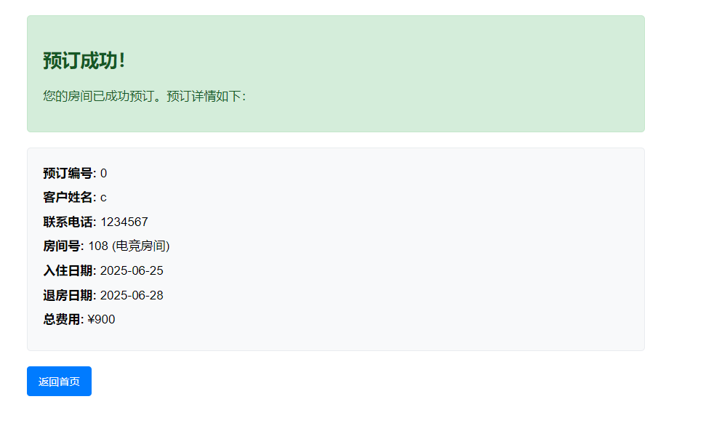
图3.6预订成功页面

部分实现代码如下：<body>
<div class="container">
<div class="success-message">
<h2>预订成功！</h2>
<p>您的房间已成功预订。预订详情如下：</p>
</div>
<div class="reservation-details">
<%
Reservation reservation = (Reservation) request.getAttribute("reservation");
SimpleDateFormat sdf = new SimpleDateFormat("yyyy-MM-dd");
%>
<div class="detail-row">
<span class="detail-label">预订编号:</span>
<span><%= reservation.getReservationId() %></span>
</div>
<div class="detail-row">
<span class="detail-label">客户姓名:</span>
<span><%= reservation.getCustomer().getCustomerName() %></span>
</div>
<div class="detail-row">
<span class="detail-label">联系电话:</span>
<span><%= reservation.getCustomer().getCustomerPhone() %></span>
</div>
<div class="detail-row">
<span class="detail-label">房间号:</span>
<span><%= reservation.getRoom().getRoomNumber() %> (<%= reservation.getRoom().getRoomType() %>)</span>
</div>
<div class="detail-row">
<span class="detail-label">入住日期:</span>
<span><%= sdf.format(reservation.getCheckInDate()) %></span>
</div>
<div class="detail-row">
<span class="detail-label">退房日期:</span>
<span><%= sdf.format(reservation.getCheckOutDate()) %></span>
</div>
<div class="detail-row">
<span class="detail-label">总费用:</span>
<span>¥<%= reservation.getTotalCost() %></span>
</div>
</div>
<button class="home-button" onclick="window.location.href='index.jsp'">返回首页</button>
</div>
</body>

3.4.2预订成功的测试
表3.4填写预定信息测试记录
用例编号 | 用例名称 | 测试流程 | 预期结果 | 测试结果 | 结论
T1 | 查询预订 | 点击预定 | 预订成功 | 预订成功 | 通过

4.总结
随着酒店预订需求的日益增长，为了给用户提供便捷、高效的预订服务，酒店预订系统应运而生。本酒店预订系统采用 JSP + Servlet + MySQL 技术栈，遵循经典的 MVC 模式，将系统清晰划分为 View（视图）、Controller（控制）、Service（业务）和 Dao（数据访问）四个层次 。
系统从实际酒店预订业务出发，深度梳理用户从访问页面、查询房间、预订下单到订单管理的全流程，结合 Java Web 开发技术，打造出界面交互清晰、功能贴合需求、操作简洁流畅的平台，可有效覆盖常见酒店预订管理场景。同时，在架构设计时充分考量可扩展性与可维护性，通过分层解耦确保系统基础稳定性与可靠性，为后续功能迭代预留空间。
技术实践：深入运用 MVC 设计模式规范系统架构，熟练掌握 JSP 页面渲染、Servlet 请求处理、JDBC 操作 MySQL 数据库等核心技术，夯实 Java Web 开发能力。
开发认知：深刻体会到系统分析与设计的重要性 —— 充分的前期调研、流程梳理和架构规划，是保障开发高效推进、功能贴合需求的前提；反之，若跳过关键分析环节直接编码，易导致功能逻辑混乱、开发返工。
经验反思：在技术选型与功能实现中走过弯路，意识到技术框架需与需求适配：过度追求复杂框架或盲目选用不匹配的技术，会增加开发成本、限制功能扩展（如初期对部分框架理解不深，导致功能实现冗余）。同时，也暴露自身在实际项目经验、技术应用熟练度上的不足，后续需加强场景化实践，积累典型需求解决方案，提升开发效率与质量。

参考文献
[1] 温昱. 软件架构设计[M]. 北京:电子工业出版社，2007:157-177.
[2] Bruce Eckel. Java编程思想[M]. 北京: 机械工业出版社,2009.
[3] 刘欣怡. 软件工程[M]. 北京: 清华大学出版社,2007.

